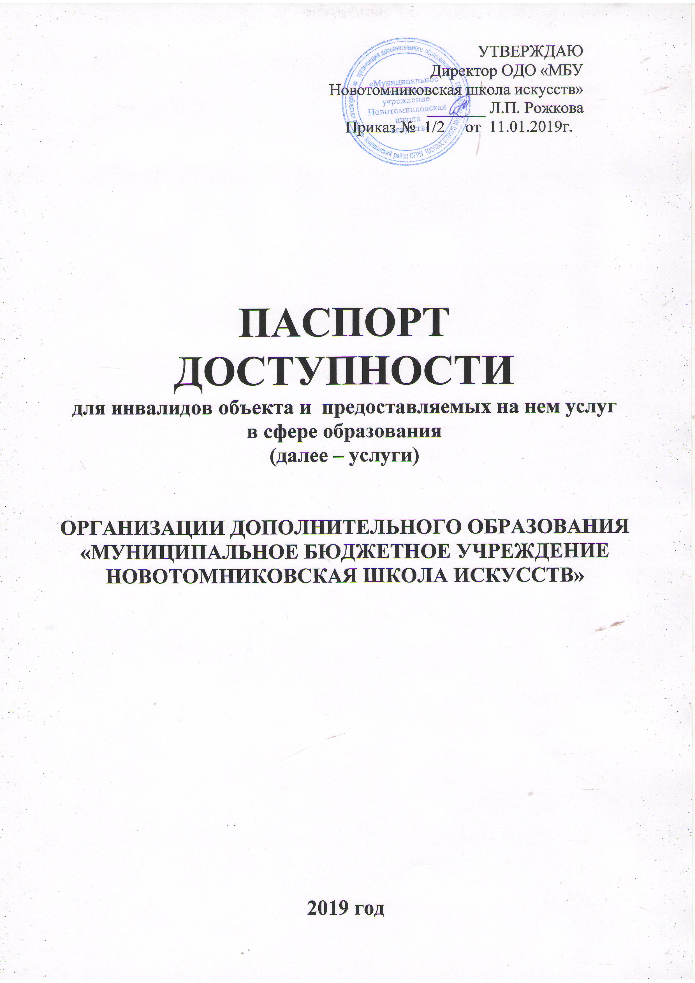

I. Краткая характеристика объекта

Адрес объекта, на котором предоставляется (ются) услуги:
393944, Тамбовская область, Моршанский район, с.Новотомниково, ул. Школьная 21 б.
Наименование предоставляемой (мых) услуги (услуг)): образовательная деятельность по общеобразовательным общеразвивающим программам - организация дополнительного образования.

Сведения об объекте
- отдельно стоящее здание ____2___ этажей, ____214,7_ кв.м
- наличие прилегающего земельного участка (да, нет); __1000__кв.м
- Год постройки здания 1913, последнего капитального ремонта нет .
- Дата предстоящих плановых ремонтных работ: текущего 2019 капитального нет
Название организации, которая предоставляет услугу населению, (полное наименование согласно Уставу, сокращенное наименование):
Организация дополнительного образования «Муниципальное бюджетное учреждение Новотомниковская школа искусств» (ОДО «МБУ Новотомниковская школа искусств»)
Адрес места нахождения организации:
393944, Тамбовская область, Моршанский район, с. Новотомниково, ул. Школьная 21 б.

Основание для пользования объектом (оперативное управление, аренда, собственность): безвозмездное пользование
Форма собственности (государственная, муниципальная, частная): муниципальная
Административно-территориальная подведомственность (федеральная, региональная, муниципальная): муниципальная
Наименование и адрес вышестоящей организации: Муниципальное образование Моршанский район, в лице Администрации Моршанского района, Тамбовская область, г. Моршанск, Октябрьская площадь, д.37

II. Краткая характеристика действующего порядка
предоставления на объекте услуг населению

Сфера деятельности: дополнительное образование
Плановая мощность (посещаемость, количество обслуживаемых в день, вместимость, пропускная способность): 45 чел.
Форма оказания услуг (на объекте, с длительным пребыванием, в т.ч. проживанием обеспечение доступа к месту предоставления услуги на дому дистанционно): на объекте
Категории обслуживаемого населения по возрасту (дети, взрослые трудоспособного возраста, пожилые, все возрастные категории): дети
Категории обслуживаемых инвалидов (инвалиды с нарушением
опорно-двигательного аппарата, нарушениями зрения, нарушениями слуха): нет

III. Оценка состояния и имеющихся недостатков в обеспечении условий доступности для инвалидов объекта

  - Путь следования к объекту пассажирским транспортом (описать маршрут движения с использованием пассажирского транспорта наличие адаптированного пассажирского транспорта к объекту не предусмотрено
  - Путь к объекту от ближайшей остановки пассажирского транспорта:
3.2.1 расстояние до объекта от остановки транспорта 700 м.
3.2.2 время движения (пешком) 7 минут
3.2.3 наличие выделенного от проезжей части пешеходного пути да
3.2.4 Перекрестки: нерегулируемые;
3.2.5 Информация на пути следования к объекту: визуальная;
3.2.6 Перепады высоты на пути: нет.
№  п/п | Категория инвалидов  (вид нарушения) | Вариант организации доступности объекта  (формы обслуживания)*
1. | Все категории инвалидов и МГН | «ДУ»
 | в том числе инвалиды:
2 | передвигающиеся на креслах-колясках | «ДУ»
3 | с нарушениями опорно-двигательного аппарата | «ДУ»
4 | с нарушениями зрения | «ВНД»
5 | с нарушениями слуха | «ВНД»
6 | с нарушениями умственного развития | «ВНД»

* - указывается один из вариантов: «А» доступность всех зон и помещений - универсальная, «Б» доступны специально выделенные участки и помещения, «ДУ» доступность условная: дополнительная помощь сотрудника, услуги на дому, дистанционно, «ВНД» не организована доступность.

3.4 Состояние доступности основных структурно-функциональных зон
№  п /п | Основные структурно-функциональные зоны | Состояние доступности, в том числе для основных категорий инвалидов**
1 | Территория, прилегающая к зданию (участок) | ДП-В
2 | Вход (входы) в здание | ДЧ-В
3 | Путь (пути) движения внутри здания (в т.ч. пути эвакуации) | ДЧ-И (К, О)
4 | Зона целевого назначения здания (целевого посещения объекта) | ДЧ-В
5 | Санитарно-гигиенические помещения | ДЧ-В
6 | Система информации и связи (на всех зонах) | ДЧ-В
7 | Пути движения к объекту (от остановки транспорта) | ДЧ-В
** Указывается: ДП-В - доступно полностью всем; ДП-И (К, О, С, Г, У) – доступно полностью избирательно (указать категории инвалидов); ДЧ-В - доступно частично всем; ДЧ-И (К, О, С, Г, У) – доступно частично избирательно (указать категории инвалидов); ДУ - доступно условно, ВНД – временно недоступно
3.5. ИТОГОВОЕ ЗАКЛЮЧЕНИЕ о состоянии доступности ОСИ: доступно частично всем
IV. Управленческое решение
4.1. Рекомендации по адаптации основных структурных элементов объекта
№  п /п | Основные структурно-функциональные зоны объекта | Рекомендации по адаптации объекта (вид работы)*
1 | Территория, прилегающая к зданию (участок) | индивидуальное решение с ТСР
2 | Вход (входы) в здание | Технические решения возможны
3 | Путь (пути) движения внутри здания (в т.ч. пути эвакуации) | Технические решения невозможны
4 | Зона целевого назначения здания (целевого посещения объекта) | Технические решения невозможны
5 | Санитарно-гигиенические помещения | Технические решения невозможны
6 | Система информации на объекте (на всех зонах) | индивидуальное решение с ТСР
7 | Пути движения к объекту (от остановки транспорта) | индивидуальное решение с ТСР
8 | Все зоны и участки | индивидуальное решение с ТСР
*- указывается один из вариантов (видов работ): не нуждается; ремонт (текущий, капитальный); индивидуальное решение с ТСР; технические решения невозможны – организация альтернативной формы обслуживания
  - Период проведения работ по мере поступления финансовых средств в рамках исполнения плана .
(указывается наименование документа: программы, плана)
  - Результат (по состоянию доступности) после выполнения работ по адаптации частично доступно .
Оценка результата исполнения программы, плана (по состоянию доступности) удовлетворительно ,
  - Информация размещена (обновлена) на Карте доступности субъекта РФ дата 15.01.2019г http://novotomshisk.68edu.ru

V. Особые отметки
Паспорт сформирован на основании:
- Акта обследования объекта: № акта 01 от «11» января 2019 г.
- Информация о разработке и утверждении планов мероприятий («дорожных карт») по повышению доступности образовательных организаций и предоставляемых ими услуг, обеспечивающих реализацию соответствующих мероприятий.
- Решения Комиссии ОДО «МБУ Новотомниковская школа искусств» от «11» января 2019г.

АКТ ОБСЛЕДОВАНИЯ
объекта социальной инфраструктуры
К ПАСПОРТУ ДОСТУПНОСТИ

1. Общие сведения об объекте
1.1. Наименование (вид) объекта – Организация дополнительного образования «Муниципальное бюджетное учреждение Новотомниковская школа искусств».
1.2. Адрес объекта- 393944, Тамбовская область, Моршанский район, с. Новотомниково, ул. Школьная 21 б.

1.3. Сведения о размещении объекта
- отдельно стоящее здание 2 этаж, 214,7кв.м.
- наличие прилегающего земельного участка (да, нет); да 0,15 га.
1.4. Год постройки здания 1913 г., последнего капитального ремонта не было
1.5. Дата предстоящих плановых ремонтных работ: текущего да, капитального нет
1.6. Название организации (учреждения), (полное юридическое наименование – согласно Уставу, краткое наименование): Организация дополнительного образования «Муниципальное бюджетное учреждение Новотомниковская школа искусств», (ОДО «МБУ Новотомниковская школа искусств»)

1.7. Юридический адрес организации (учреждения): 393944, Тамбовская область, Моршанский район, с. Новотомниково, ул. Школьная 21 б.

2. Характеристика деятельности организации на объекте
Дополнительная информация: дополнительное образование

3. Состояние доступности объекта
3.1. Путь следования к объекту пассажирским транспортом
(описать маршрут движения с использованием пассажирского транспорта)
наличие адаптированного пассажирского транспорта к объекту не предусмотрено
3.2. Путь к объекту от ближайшей остановки пассажирского транспорта:
3.2.1 расстояние до объекта от остановки транспорта - 700 м
3.2.2 время движения (пешком) - 7 мин
3.2.3 наличие выделенного от проезжей части пешеходного пути (да, нет),
3.2.4 Перекрестки: нерегулируемые; регулируемые, со звуковой сигнализацией, таймером; нет
3.2.5 Информация на пути следования к объекту: акустическая, тактильная, визуальная;
3.2.6 Перепады высоты на пути: есть, нет (описать______________)
Их обустройство для инвалидов на коляске: да, нет (____________________)
3.3. Организация доступности объекта для инвалидов – форма обслуживания
№  п/п | Категория инвалидов  (вид нарушения) | Вариант организации доступности объекта  (формы обслуживания)*
1. | Все категории инвалидов и МГН | ДУ
 | в том числе инвалиды:
2 | передвигающиеся на креслах-колясках | ДУ
3 | с нарушениями опорно-двигательного аппарата | ДУ
4 | с нарушениями зрения | ВНД
5 | с нарушениями слуха | ВНД
6 | с нарушениями умственного развития | ВНД
* - указывается один из вариантов: «А», «Б», «ДУ», «ВНД»
3.4. Состояние доступности основных структурно-функциональных зон

№  п/п | Основные структурно-функциональные зоны | Состояние доступности,  в том числе для основных категорий инвалидов**
1 | Территория, прилегающая к зданию (участок) | ДП-В
2 | Вход (входы) в здание | ДЧ-В
3 | Путь (пути) движения внутри здания (в т.ч. пути эвакуации) | ДЧ-И (К,О)
4 | Зона целевого назначения здания (целевого посещения объекта) | ДЧ-В
5 | Санитарно-гигиенические помещения | ДЧ-В
6 | Система информации и связи (на всех зонах) | ДЧ-В
7 | Пути движения к объекту (от остановки транспорта) | ДЧ-В
** Указывается: ДП-В - доступно полностью всем; ДП-И (К, О, С, Г, У) – доступно полностью избирательно (указать категории инвалидов); ДЧ-В - доступно частично всем; ДЧ-И (К, О, С, Г, У) – доступно частично избирательно (указать категории инвалидов); ДУ - доступно условно, ВНД - недоступно
3.5. ИТОГОВОЕ ЗАКЛЮЧЕНИЕ о состоянии доступности ОСИ: Доступно частично всем
4. Управленческое решение (проект)
4.1. Рекомендации по адаптации основных структурных элементов объекта:
№  п/п | Основные структурно-функциональные зоны объекта | Рекомендации по адаптации объекта (вид работы)*
1 | Территория, прилегающая к зданию (участок) | индивидуальное решение с ТСР
2 | Вход (входы) в здание | Технические решения невозможны
3 | Путь (пути) движения внутри здания (в т.ч. пути эвакуации) | Технические решения невозможны
4 | она целевого назначения здания (целевого посещения объекта) | Технические решения невозможны
5 | Санитарно-гигиенические помещения | Технические решения невозможны
6 | Система информации на объекте (на всех зонах) | индивидуальное решение с ТСР
7 | Пути движения к объекту (от остановки транспорта) | индивидуальное решение с ТСР
8. | Все зоны и участки | индивидуальное решение с ТСР
*- указывается один из вариантов (видов работ): не нуждается; ремонт (текущий, капитальный); индивидуальное решение с ТСР; технические решения невозможны – организация альтернативной формы обслуживания
4.2. Период проведения работ по мере поступления денежных средств
в рамках исполнения плана
(указывается наименование документа: программы, плана)
4.3 Ожидаемый результат (по состоянию доступности) после выполнения работ по адаптации ДЧ
Оценка результата исполнения программы, плана (по состоянию доступности) удовлетворительно
4.4. Для принятия решения требуется, не требуется (нужное подчеркнуть):
4.4.1. согласование на Комиссии ____________________________________
(наименование Комиссии по координации деятельности в сфере обеспечения доступной среды жизнедеятельности для инвалидов и других МГН)
